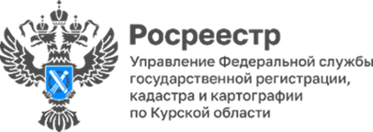

**Курский Росреестр: итоги полугодия и новые задачи**

31 июля 2024 года состоялось заседание коллегии Управления Росреестра по Курской области (далее – Управление), на котором были подведены итоги работы ведомства за первое полугодие 2024 года и определены задачи на будущее.

В ходе мероприятия выступили заместитель руководителя Управления **Анна Стрекалова** и начальник отдела организации, мониторинга и контроля **Анна Ильина** по вопросам достижения ключевых показателей в сфере осуществления кадастрового учета и государственной регистрации прав Управления за первое полугодие 2024 года, а также о реализации государственной программы Российской Федерации «Национальная система пространственных данных».